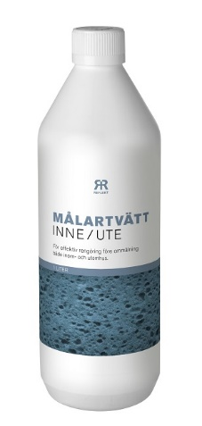

**Produktdatablad – Reflekt malervask inne**

|  |  |
| --- | --- |
| **Produktbeskrivelse:** | For rengjøring/nedmatting av malte overflater før ommaling samt rengjøring av pensler osv. Finnes også i spray-forpakning – klar til bruk. Sprayforpakningen er blandet i henhold til doseringen ”Vask før maling”. |
| **Bruk av produkt:** | Påføres med pensel, svamp eller lavtrykkssprøyte. La virke i 2–10 minutter. For maksimal effekt bør overflaten bearbeides med pensel eller børste. Etter vask må det skylles rikelig med vann. Kan forårsake nedmatting av malte overflater. |
| **Dosering:**  **Tekniske data:**  **Tetthet:** Ca. 1,10 kg/l  **Annen info:** Flytende  **pH-konsentrat:** Ca. 11  **pH-bruksløsning 1 %-ig:** Ca. 10,5  **Innholdsbeskrivelse:**   |  |  | | --- | --- | | Water | 7732-18-5 | | Sodium carbonate | 497-19-8 | | Alcohols,C9-C11, ethoxylated | 68439-46-3 | | Sodium 2-ethylhexylimino dipropionate | 94441-92-6 | | Tetrapotassium pyrophosphate | 7320-34-5 |   **Oppbevaring:** Svalt, frostfritt og godt lukket  **Miljøinformasjon:** Fjern mest mulig maling fra verktøyene før de rengjøres i vann. Flytende malingrester og rengjøringsmiddel skal ikke helles ut i avløpet, men leveres inn til den lokale miljøstasjonen. | * Vask før maling: ½ l til 5 l vann * Grovrengjøring: ¼ l til 5 l vann (stemmer doseringsforholdene her?) * Generell rengjøring: ½ l til 5 l vann * Rengjøring av verktøy: Konsentrat |
|  |  |